**Descrizione**

Il progetto proposto consiste nella realizzazione di un sistema informativo che si occupa della gestione di un circolo tennis.

Il circolo tennis dispone di due campi in terra rossa battuta, uno in erba sintetica e un campo da paddle. Un campo di terra battuta dispone di una copertura fissa. È possibile giocare tutto l’anno al coperto. Gli altri due campi sono all’aperto durante la stagione estiva e al chiuso durante quella invernale. Il campo da paddle è all’aperto. Tutti i campi sono provvisti di luci per la possibilità di giocare in notturna. Il circolo mette a disposizione, all’interno delle coperture, il riscaldamento per la stagione invernale.

L’applicativo coprirà vari ambiti: prenotazione dei campi, gestione dei soci e del torneo sociale.

Le prenotazioni avvengono tramite sito web. Per poter prenotare è necessaria la registrazione al sito. Al momento della conferma è fondamentale specificare per quale campo si effettua. Le prenotazioni per la settimana successiva sono disponibili dalla domenica.

I campi da tennis sono disponibili 12 mesi all’anno dalle ore 8.00 alle ore 23:00. Il campo da paddle è disponibile dal 15 marzo al 30 settembre dalle ore 8.00 alle ore 23:00.

Il torneo sociale di tennis avviene una volta all’anno e si svolge nel mese di luglio. Per poter partecipare è essenziale possedere la tessera socio. Al momento dell’iscrizione è necessario indicare nome e cognome. Il costo del torneo è di 10€ a giocatore.

Per disputare un incontro del torneo, i giocatori devono preoccuparsi di prenotare il campo e utilizzare le proprie palline. Al momento della prenotazione, gli sfidanti devono specificare che si tratta di un incontro di torneo. È possibile giocare l’incontro solo nei campi in terra battuta.

Il torneo sociale di paddle non è previsto.

Esistono tre tipologie di tessere: per giocare a tennis, per giocare a paddle e per entrambi. I soci vengono registrati con nome, cognome, anno di nascita, tipologia di tessera e recapito telefonico.

Il costo del campo varia dal numero di giocatori, tipologia di campo e presenza della tessera:

* **Tesserati** 
  + **Campi in terra** rossa: per le partite di singolo il costo di 5€ all’ora per gli under 18 e 7€ all’ora per gli over 18; per le partite di doppio il prezzo è di 4€ per gli under 18 e di 5€ per gli over 18.
  + **Campo in erba sintetica**: per le partite di singolo il costo di 3€ all’ora per gli under 18 e 5€ all’ora per gli over 18. per le partite di doppio il prezzo è di 2€ per gli under 18 e 3€ per gli over 18.
  + **Campo da paddle**: 8€ 90 minuti per gli under 18 e 10€ 90 minuti per gli over 18.
* **Non tesserati:**
  + **Campi in terra rossa**: per le partite di singolo il costo è di 8€ all’ora per gli under 18 e 10€ all’ora per gli over 18. per le partite di doppio il prezzo è di 6€ per gli under 18 e 8€ per gli over 18.
  + **Campo in erba sintetica**: per le partite di singolo il costo è di 6€ all’ora per gli under 18 e 8€ all’ora per gli over 18. per le partite di doppio il prezzo è di 5€ per gli under 18 e 6€ per gli over 18.
  + **Campo da paddle**: 11€ 90 minuti per gli under 18 e 13€ 90 minuti per gli over 18.

È possibile giocare con le racchette da paddle del circolo tennis gratuitamente.

Alla fine dell’ora i giocatori sono tenuti a sistemare il campo.

Il pagamento avviene in loco. Il custode si occupa di riscuotere la somma dovuta. Il custode è registrato con nome, cognome e recapito telefonico.

**Glossario dei termini**

Spieghiamo nel linguaggio naturale i termini utilizzati nel paragrafo precedente che potrebbero generare ambiguità. Per ognuno dei quali forniamo una descrizione, specifichiamo di che tipo è (sportivo o tecnico), e ne indichiamo i sinonimi.

|  |  |  |  |
| --- | --- | --- | --- |
| **Termine** | **Descrizione** | **Tipo** | **Sinonimi** |
| Circolo tennis | Impianto sportivo dotato di campo da tennis | Sportivo | Nessuno |
| Custode | Dipendente addetto alla custodia e sorveglianza | Sportivo | Nessuno |
| Paddle | Sport con la palla di derivazione tennistica | Sportivo | Nessuno |
| Tornei | Serie di gare con eliminatorie e graduatoria finale | Sportivo | Nessuno |
| Singolo | Partita 1 vs 1 | Sportivo | Nessuno |
| Doppio | Partita 2 vs 2 | Sportivo | Nessuno |
| Racchetta | Attrezzo utilizzato nel gioco del tennis per colpire la palla | Sportivo | Nessuno |
| Campo in terra rossa battuta | Campo standard per giocare a tennis | Sportivo | Nessuno |
| Campi da paddle | Campo per giocare a paddle | Sportivo | Nessuno |
| Campi in erba sintetica | Variante di campo da tennis | Sportivo | Nessuno |
| Copertura fissa | Struttura che ripara il campo dagli agenti esterni | Sportivo | Nessuno |
| Prenotazione | Atto mediante il quale vengono riservati uno o più servizi ad un socio per un certo tempo. | Tecnico | Nessuno |
| Tesseramento | Atto mediante il quale ci si iscrive ad un circolo | Tecnico | Nessuno |
| Socio | Membro del circolo | Tecnico | Nessuno |
| Incontro | Scontrarsi per stabilire il vincitore | Tecnico | Partita |

**Analisi dei requisiti**

Intervistando gli stakeholder abbiamo ricavato i requisiti del software. Tali requisiti si dividono in funzionali e non funzionali. I primi si presentano come elenchi di funzionalità o servizi che il sistema deve fornire. I requisiti non funzionali, invece, rappresentano i vincoli e le proprietà/caratteristiche relative al sistema.

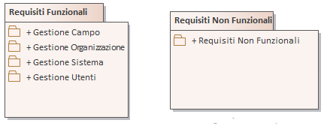

custom Analisi dei requisiti

**Requisiti Funzionali**

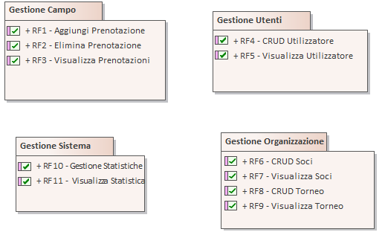

custom Functional Requirements

**Gestione campo**

**RF1 – Aggiungi Prenotazione**

Type: Requirement

Status: Proposed. Version 1.0. Phase 1.0

Package: gestione campo

Il sistema dovrà aggiungere una prenotazione di un giocatore.

**RF2 – Elimina Prenotazione**

Type: Requirement

Status: Proposed. Version 1.0. Phase 1.0

Package: gestione campo

Il sistema dovrà eliminare una prenotazione di un giocatore.

**RF3 – Visualizza Prenotazioni**

Type: Requirement

Status: Proposed. Version 1.0. Phase 1.0

Package: gestione campo

Il sistema dovrà visualizzare tutte le prenotazioni della settimana.

**Gestione utenti**

**RF4 – CRUD Utilizzatore**

Type: Requirement

Status: Proposed. Version 1.0. Phase 1.0

Package: gestione utenti

Il sistema dovrà gestire le attività CRUD sugli utilizzatori.

**RF5 – Visualizza Utilizzatore**

Type: Requirement

Status: Proposed. Version 1.0. Phase 1.0

Package: gestione utenti

Il sistema dovrà visualizzare gli utilizzatori.

**Gestione organizzazione**

**RF6 – CRUD Soci**

Type: Requirement

Status: Proposed. Version 1.0. Phase 1.0

Package: gestione organizzazione

Il sistema dovrà gestire le attività di CRUD dei soci.

**RF7 – Visualizza Soci**

Type: Requirement

Status: Proposed. Version 1.0. Phase 1.0

Package: gestione organizzazione

Il sistema dovrà visualizzare tutti i soci.

**RF8 – CRUD torneo**

Type: Requirement

Status: Proposed. Version 1.0. Phase 1.0

Package: gestione organizzazione

Il sistema dovrà gestire le attività di CRUD del torneo sociale.

**RF09 – Visualizza Torneo**

Type: Requirement

Status: Proposed. Version 1.0. Phase 1.0

Package: gestione organizzazione

Il sistema dovrà visualizzare gli iscritti al torneo.

**Gestione Sistema**

**RF10 – Gestione Statistiche**

Type: Requirement

Status: Proposed. Version 1.0. Phase 1.0

Package: gestione sistema

Il sistema dovrà gestire le statistiche.

**RF11 – Visualizza Statistiche**

Type: Requirement

Status: Proposed. Version 1.0. Phase 1.0

Package: gestione sistema

Il sistema dovrà visualizzare le statistiche.

R**equisiti non funzionali**

Req not Functional Requirements

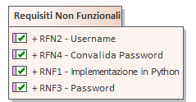

**Requisiti non funzionali**

**RNF1 – Implementazione in Python**

Type: Requirement

Status: Proposed. Version 1.0. Phase 1.0

Package: requisiti non funzionale

Il sistema dovrà essere realizzato in tecnologia Python.

**RNF2 – Username**

Type: Requirement

Status: Proposed. Version 1.0. Phase 1.0

Package: requisiti non funzionale

Il sistema dovrà verificare se l’username è già in uso.

**RNF3 – Password**

Type: Requirement

Status: Proposed. Version 1.0. Phase 1.0

Package: requisiti non funzionale

Il sistema dovrà validare la password.

**RNF4 – Convalida Password**

Type: Requirement

Status: Proposed. Version 1.0. Phase 1.0

Package: requisiti non funzionale

Il sistema dovrà convalidare la password.

**ATTORI**

Type: Package;

Status: Proposed. Version 1.0. Phase 1.0;

Package: Diagrammi dei casi d'uso;

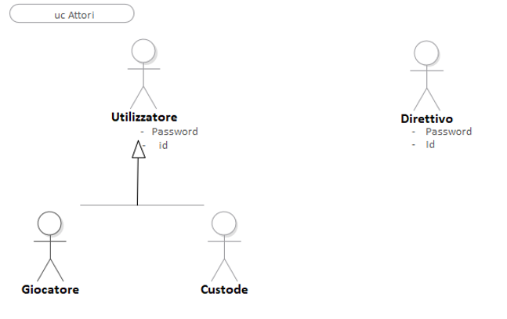

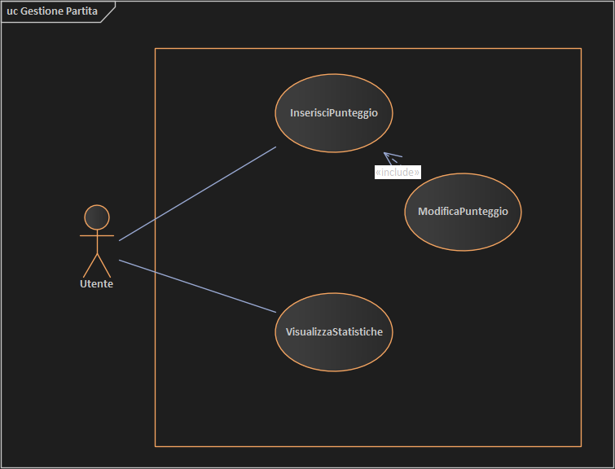

Inserisci Punteggio

Questo caso d’uso si verifica quando l’utente vuole inserire il punteggio della partita effettuata.

Pre-condizioni : Nessuna

Post-condizioni : Nessuna

Sequenza degli eventi principale:

1. Il caso d’uso inizia quando l’utente vuole inserire il punteggio della partita effettuata.
2. L’utente immette il punteggio.

Sequenza degli eventi alternativa: Nessuna

Visualizza Statistiche

Questo caso d’uso si verifica quando l’utente vuole visualizzare le statistiche dei suoi punteggi.

Pre-condizioni : L’utente deve aver registrato almeno il punteggio di una partita.

Post-condizioni : Nessuna

Sequenza degli eventi principale:

1. Il caso d’uso inizia quando l’utente vuole visualizzare le statistiche dei suoi punteggi.
2. Il sistema mostrerà la lista dei punteggi dell’utente.

Sequenza degli eventi alternativa: Nessuna

Modifica Punteggio

Questo caso d’uso si verifica quando l’utente vuole modificare un punteggio precedentemente immesso.

Pre-condizioni : L’utente deve aver registrato almeno il punteggio di una partita.

Post-condizioni : Nessuna

Sequenza degli eventi principale:

1. Il caso d’uso inizia quando l’utente vuole modificare un punteggio inserito.
2. Il sistema visualizza a schermo la lista dei punteggi immessi dall’utente.
3. L’utente seleziona il punteggio da modificare.
4. L’utente immette il nuovo punteggio.
5. Il sistema chiede se l’utente conferma la modifica.
6. Il sistema aggiorna la lista dei punteggi.

Sequenza degli eventi alternativa:

* La sequenza alternativa inizia al punto 5:

1. L’utente annulla la modifica.
2. La modifica fallisce.

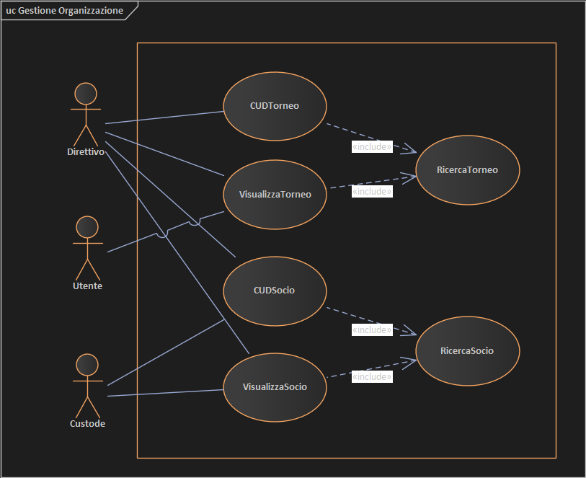

CUD Torneo

Questo caso d’uso si verifica quando il direttivo vuole effettuare una operazione CUD su un torneo.

Pre-condizioni : l’attore primario si connette al sistema.

Post-condizioni: Nessuna

Sequenza degli eventi principale:

1. Il caso d’uso inizia quando il direttivo vuole effettuare una operazione CUD su un torneo.
2. ***If*** l’attore primario vuole creare un torneo
   1. ***Include*** (RicercaTorneo)
   2. ***If*** il torneo esiste già
      1. Il sistema restituisce un errore.
   3. ***Else***
      1. L’attore primario inserisce i dati relativi al nuovo torneo
      2. Il sistema memorizza i dati nel database;
3. ***Else*** ***if*** l’attore primario vuole aggiornare i dati di un torneo
   1. ***Include*** (RicercaTorneo)
   2. ***If*** il torneo non viene trovato
      1. Il sistema visualizza a schermo un messaggio di errore
   3. ***Else***
      1. L’attore primario definisce i nuovi dati del torneo
      2. Il sistema aggiorna i dati del torneo
4. ***Else if*** l’attore primario vuole rimuovere i dati relativi ad un torneo
   1. ***Include*** (RicercaTorneo)
   2. ***If*** il torneo non viene trovato
      1. Il sistema visualizza a schermo un messaggio di errore
   3. ***Else***
      1. Il sistema rimuove il torneo

Sequenza degli eventi alternativa: Nessuna

CUD Soci

Questo caso d’uso si verifica quando l’attore primario vuole effettuare una operazione CUD su un socio del club.

Pre-condizioni: l’attore primario si connette al sistema

Post-condizioni: Nessuna

Sequenza degli eventi principale:

1. Il caso d’uso inizia quando l’attore primario vuole effettuare una operazione CUD su un socio del club.
2. ***If*** l’attore primario vuole creare un socio
   1. ***Include*** (RicercaSocio)
   2. ***If*** il socio esiste già
      1. Il sistema restituisce un errore.
   3. ***Else***
      1. L’attore primario inserisce i dati relativi al nuovo socio
      2. Il sistema memorizza i dati nel database;
3. ***Else*** ***if*** l’attore primario vuole aggiornare i dati di un socio
   1. ***Include*** (RicercaSocio)
   2. ***If*** il socio non viene trovato
      1. Il sistema visualizza a schermo un messaggio di errore
   3. ***Else***
      1. L’attore primario definisce i nuovi dati del socio
      2. Il sistema aggiorna i dati del socio
4. ***Else if*** l’attore primario vuole rimuovere i dati relativi ad un socio
   1. ***Include*** (RicercaSocio)
   2. ***If*** il socio non viene trovato
      1. Il sistema visualizza a schermo un messaggio di errore
   3. ***Else***
      1. Il sistema rimuove il socio

Sequenza degli eventi alternativa: Nessuna

Ricerca Torneo

Questo caso d’uso si verifica quando l’attore primario vuole ricercare le informazioni relative ad un torneo

Pre-condizioni: l’attore primario si connette al sistema.

Post-condizioni: Nessuna

Sequenza degli eventi principale:

1. Il caso d’uso inizia quando l’attore primario vuole ricercare i dati relativi ad un torneo;
2. l’attore primario fornisce le parole chiave relative al torneo;
3. il sistema verifica se il torneo richiesto è presente nel database;
4. **if** il torneo non è presente nel database
   1. il sistema avvisa che il torneo non esiste nel database con un messaggio.
5. **Else**
   1. Il sistema restituisce le informazioni relative al torneo.

Sequenza degli eventi alternativa: nessuna.

Ricerca Socio

Questo caso d’uso si verifica quando l’attore primario vuole ricercare le informazioni relative ad un socio

Pre-condizioni: l’attore primario si connette al sistema.

Post-condizioni: Nessuna

Sequenza degli eventi principale:

1. Il caso d’uso inizia quando l’attore primario vuole ricercare i dati relativi ad un socio;
2. l’attore primario fornisce le parole chiave relative al socio;
3. il sistema verifica se il socio richiesto è presente nel database;
4. **if** il socio non è presente nel database
   1. il sistema avvisa che il socio non esiste nel database con un messaggio.
5. **Else**
   1. Il sistema restituisce le informazioni relative al socio.

Sequenza degli eventi alternativa: nessuna.

Visualizza Socio

Questo caso d’uso permette di visualizzare le informazioni relative ad un socio

Pre-condizioni: l’attore primario si connette al sistema.

Post-condizioni: Nessuna

Sequenza degli eventi principale:

1. Il caso d’uso inizia quando l’attore primario vuole visualizzare i dati relativi ad un socio.
2. **Include** (RicercaSocio)
3. **If** la ricerca ha avuto successo
   1. Il sistema visualizza le informazioni del socio cercato.

Sequenza degli eventi alternativa: nessuna.

Visualizza Torneo

Questo caso d’uso permette di visualizzare le informazioni relative ad un torneo

Pre-condizioni: l’attore primario si connette al sistema.

Post-condizioni: Nessuna

Sequenza degli eventi principale:

1. Il caso d’uso inizia quando l’attore primario vuole visualizzare i dati relativi ad un torneo.
2. **Include** (RicercaTorneo)
3. **If** la ricerca ha avuto successo
   1. Il sistema visualizza le informazioni del torneo cercato.

Sequenza degli eventi alternativa: nessuna.

Casi d’uso

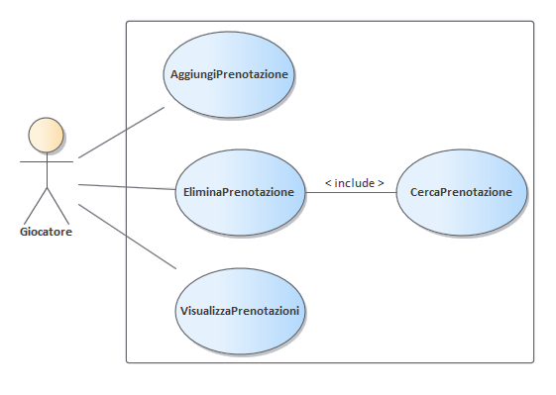

**VisualizzaPrenotazioni**

Questo caso d’uso si verifica quando il giocatore vuole visualizzare la lista delle prenotazioni nei campi.

Pre-condizioni: Nessuna

Post-condizioni: Nessuna

Sequenza degli eventi principale:

1. Il caso d’uso inizia quando il giocatore vuole visualizzare la lista delle prenotazioni presenti nei campi.

2. Il sistema visualizza a schermo la lista. È visibile l’orario prenotato e il giocatore che l’ha prenotata.

Sequenza degli eventi alternativa:

Nessuna

**AggiungiPrenotazione**

Questo caso d’uso si verifica quando il giocatore vuole prenotare un campo.

Pre-condizioni: ora disponibili, non occupata in precedenza

Post-condizioni: viene inserita la prenotazione al calendario delle prenotazioni.

Sequenza degli eventi principale:

1. Il caso d’uso inizia quando il giocatore vuole prenotare il campo da gioco.
2. Il giocatore esegue il login
3. Il giocatore sceglie il campo che desidera prenotare.
4. Il giocatore sceglie l’orario di gioco.
5. Il sistema controlla che l’orario e il campo selezionati siano disponibili.
6. Il sistema aggiunge la prenotazione.
7. Il sistema aggiorna il calendario.

Sequenza degli eventi alternativa:

* La sequenza alternativa inizia dal punto 2

2. il giocatore non è registrato.

3. il sistema genera un errore.

* La sequenza alternativa inizia al punto 3

3. il campo desiderato dal giocatore non è disponibile.

4. Il sistema genera un errore

* La sequenza alternativa inizia al punto 4

4. L’ora di gioco scelta dal giocatore non è disponibile.

5. Il sistema genera un errore.

**EliminaPrenotazione**

Questo caso d’uso si verifica quando il giocatore vuole eliminare una prenotazione.

Pre-condizioni: la prenotazione da eliminare deve esistere

Post-condizioni: la prenotazione non esiste più a sistema e viene aggiornato il calendario.

Sequenza degli eventi principale:

1. Il caso d’uso inizia quando il giocatore vuole eliminare una prenotazione
2. Il sistema visualizza a schermo la lista delle prenotazioni
3. Il giocatore fa il login
4. Il giocatore seleziona la prenotazione sua da eliminare
5. Il sistema chiede la conferma prima di eliminare l’appuntamento
6. Il sistema aggiorna il calendario

Sequenza degli eventi alternativa

* La sequenza alternativa inizia dal punto 2

2. il giocatore non è registrato.

3. il sistema genera un errore.

* La sequenza alternativa inizia dal punto 3

3. il giocatore desidera eliminare una prenotazione che non è sua

4. il sistema genera errore

* La sequenza alternativa inizia dal punto 5

5. il giocatore annulla la conferma

6. l’eliminazione fallisce

**RicercaPrenotazione**

Questo caso d’uso inizia quando il giocatore vuole ricercare una prenotazione per nominativo.

Pre-condizioni: nessuna

Post-condizioni: nessuna

Sequenza degli eventi principale:

1. Il caso d’uso inizia quando il giocatore vuole ricercare una prenotazione per nominativo
2. Il giocatore inserisce il nominativo
3. Il sistema visualizza a schermo la prenotazione

Sequenza degli eventi alternativa

* La sequenza alternativa inizia dal punto 2

1. Il giocatore inserisce un nominativo inesistente
2. Il sistema genera un errore

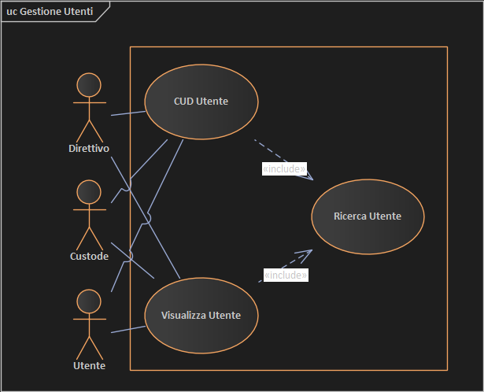

CUD Utente

Questo caso d’uso si verifica quando l’attore primario vuole effettuare una operazione CUD su un utente del club.

Pre-condizioni: l’attore primario si connette al sistema

Post-condizioni: Nessuna

Sequenza degli eventi principale:

1. Il caso d’uso inizia quando l’attore primario vuole effettuare una operazione CUD su un utente del club.
2. ***If*** l’attore primario vuole creare un utente
   1. ***Include*** (RicercaUtente)
   2. ***If*** utente esiste già
      1. Il sistema restituisce un errore.
   3. ***Else***
      1. L’attore primario inserisce i dati relativi al nuovo utente
      2. Il sistema memorizza i dati nel database;
3. ***Else*** ***if*** l’attore primario vuole aggiornare i dati di un utente
   1. ***Include*** (RicercaUtente)
   2. ***If*** utente non viene trovato
      1. Il sistema visualizza a schermo un messaggio di errore
   3. ***Else***
      1. L’attore primario definisce i nuovi dati del utente
      2. Il sistema aggiorna i dati del utente
4. ***Else if*** l’attore primario vuole rimuovere i dati relativi ad un utente
   1. ***Include*** (RicercaUtente)
   2. ***If*** l’utente non viene trovato
      1. Il sistema visualizza a schermo un messaggio di errore
   3. ***Else***
      1. Il sistema rimuove l’utente

Sequenza degli eventi alternativa: Nessuna

Visualizza Utente

Questo caso d’uso permette di visualizzare le informazioni relative ad un utente

Pre-condizioni: l’attore primario si connette al sistema.

Post-condizioni: Nessuna

Sequenza degli eventi principale:

1. Il caso d’uso inizia quando l’attore primario vuole visualizzare i dati relativi ad un torneo.
2. **Include** (RicercaUtente)
3. **If** la ricerca ha avuto successo
   1. Il sistema visualizza le informazioni del utente cercato.

Sequenza degli eventi alternativa: nessuna.

Ricerca Utente

Questo caso d’uso si verifica quando l’attore primario vuole ricercare le informazioni relative ad un utente

Pre-condizioni: l’attore primario si connette al sistema.

Post-condizioni: Nessuna

Sequenza degli eventi principale:

1. Il caso d’uso inizia quando l’attore primario vuole ricercare i dati relativi ad un utente;
2. l’attore primario fornisce le parole chiave relative al utente;
3. il sistema verifica se l’utente richiesto è presente nel database;
4. **if** l’utente non è presente nel database
   1. il sistema avvisa che l’utente non esiste nel database con un messaggio.
5. **Else**
   1. Il sistema restituisce le informazioni relative al utente.

Sequenza degli eventi alternativa: nessuna.

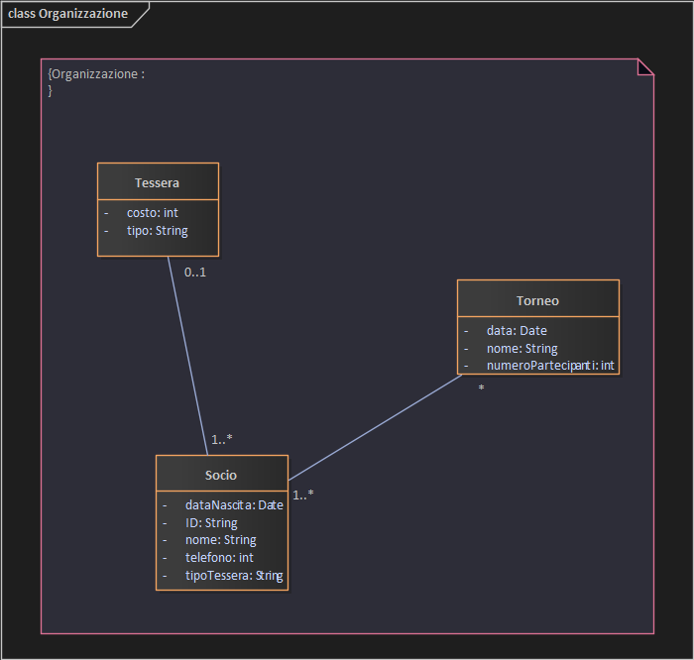

Tessera

Type: Class

Status: Proposed. Version 1.0. Phase 1.0.

Package: Organizzazione

Connections

|  |  |  |  |
| --- | --- | --- | --- |
| Connector | Source | Target | Notes |
| Association relativa Unspecified  page64image2446453408 | Public Socio | Public Socio |  |

Attributes

|  |  |  |
| --- | --- | --- |
| Attribute | Notes | Constraints and tags |
| costo int Private |  | Default: |
| tipo String Private |  | Default: |

Torneo

Type: Class

Status: Proposed. Version 1.0. Phase 1.0.

Package: Organizzazione

Connections

|  |  |  |  |
| --- | --- | --- | --- |
| Connector | Source | Target | Notes |
| Association relativa Unspecified  page64image2446453408 | Public Socio | Public Torneo |  |

Attributes

|  |  |  |
| --- | --- | --- |
| Attribute | Notes | Constraints and tags |
| data int Private |  | Default: |
| nome String Private |  | Default: |
| numeroPartecipanti int Private |  | Default: |

Socio

Type: Class

Status: Proposed. Version 1.0. Phase 1.0.

Package: Organizzazione

Connections

|  |  |  |  |
| --- | --- | --- | --- |
| Connector | Source | Target | Notes |
| Association relativa Unspecified  page64image2446453408 | Public Socio | Public Tessera |  |
| Association relativa Unspecified | Public Socio | Public Torneo |  |

Attributes

|  |  |  |
| --- | --- | --- |
| Attribute | Notes | Constraints and tags |
| dataNascita Date Private |  | Default: |
| ID int Private |  | Default: |
| nome String Private |  | Default: |
| telefono int Private |  | Default: |
| tipoTessera String Private |  | Default: |